Урок математики в 1 классе коррекционной школы
Тема «Счет в пределах 4»

Урок проводится в нетрадиционной форме (урок-игра). Использование данного метода делает положительно эмоционально окрашенной монотонную деятельность по закреплению информации, а эмоциональность игрового действа активизирует все психические процессы и функции детей.

Тип урока: закрепление.
Цели урока: совершенствование навыка счета в пределах 4.
Задачи:
Образовательные: закрепление счета в пределах 4 посредством игровых упражнений.
Коррекционные: коррекция и развитие внимания и памяти.
Воспитательные: воспитание мотивации к обучению.

Формы и методы обучения:
Формы: фронтальная, индивидуальная.
Методы: словесный, наглядный, практический.
Основные содержания темы, понятия и термины: счёт предметов в пределах 4. Сравнение групп предметов.
Оборудование: елка, мешочки, цифры пластиковые от 1 до 4, игрушки маленькие, карточки с именами, пособие на составление последовательности.

Ход урока
Учитель:
Прозвенел звонок, начался урок.
Сейчас у нас урок математики.
Давайте хором сосчитаем от 1 до 5, а теперь от 5 до 1.
Назовите соседей числа 2, 4, 3.
А сейчас немного поиграем, вы закроете глаза, я уберу одну цифру, а вы мне скажите, какая цифра пропала. Игра «Какаяцифра пропала».

Раздается стук в дверь, приносят письмо.
Учитель:
Ребята, нам принесли письмо, давайте рассмотрим его. Как вы думаете от кого оно? (на конверте Дед Мороз)

Дети: от Деда Мороза

Учитель:
А кому он прислал письмо, давайте посмотрим внимательно (на обороте написано 1А).

Дети: это нашему классу, 1А.

Учитель:
Давайте прочитаем, что пишет Дед Мороз.
«Дорогие ребята 1 А класса.Приближается праздник Новый год, очень много у меня забот. Надо и елку нарядить, и подарки собрать, и лесных жителей поздравить, а один я не успеваю. Вы уже большие, многое умеете. Помогите мне, пожалуйста»

Учитель:
Ребята, поможем Деду Морозу?

Дети: Да.

Учитель:
Дед Мороз просит помочь нарядить елочку для лесных жителей (вешаю елку на доску). Выходите по очереди, нащупываете цифру, говорите какая это цифра, достаете игрушки и вешаете на елку (цифры 1, 2, 3, 4).
Молодцы, но чего-то не хватает, кто скажет чего не хватает?

Дети: не хватает бус.

Учитель:
Правильно, мы поможем составить бусы (выдаю пособие в виде бус, составляют последовательность).

Как здорово вы помогли Деду Морозу нарядить елку, какая она получилась красивая, нарядная, лесные жители очень обрадуются.

Физминутка (на внимание)

Учитель:
Под Новый год Дед Мороз готовит очень много игрушек, но все они перепутались,помогитерассортировать игрушки на большие и маленькие, сосчитать их и сказать каких игрушек больше (делают, проверяем по очереди).

Ребята, посмотрите, сколько много варежек (выкладываю много варежек). Это Снегурочка приготовила варежки для лесных жителей, но вот беда, Дед Мороз перепутал все варежки. Помогите ему найти одинаковые пары варежек.
(каждому по 3 пары варежек, ребята ищут пары, потом взаимопроверка).
Молодцы ребята, теперь у лесных жителей не замерзнут лапки, вы им очень помогли.

А сейчас пришло время собрать подарки. Каждому выдаю мешочек и листочек (чк-лист), смотрите на листок, ищите игрушки и кладете в мешочек столько, сколько показывает число (собирают). Теперь поменяйтесь мешочками и проверьте, правильно ли собрал ваш сосед по парте (проверяют). А теперь надо положить карточку со своим именем (кладу перед каждым 2 карточки, выбирают свое имя). Покажи, что ты выбрал? Теперь положите карточку со своим именем в мешочек, а мешочки отправим Деду Морозу.
Вы настоящие помощники Деда Мороза, справились на отлично. А Дед Мороз дарит вам за это медали (каждому выдаю медаль).
На этом наш урок закончен.

Приложение

Игрушки на елку

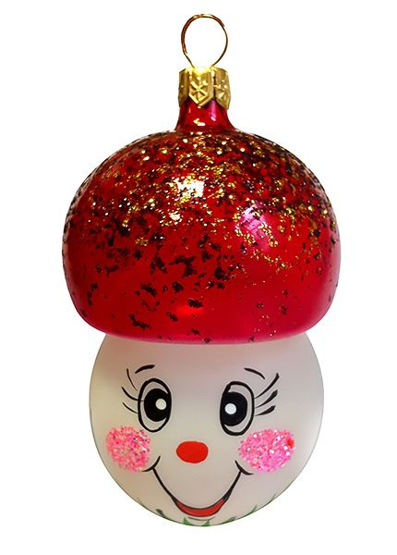

Игрушки для сортировки
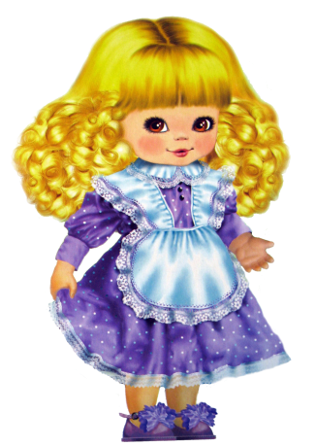
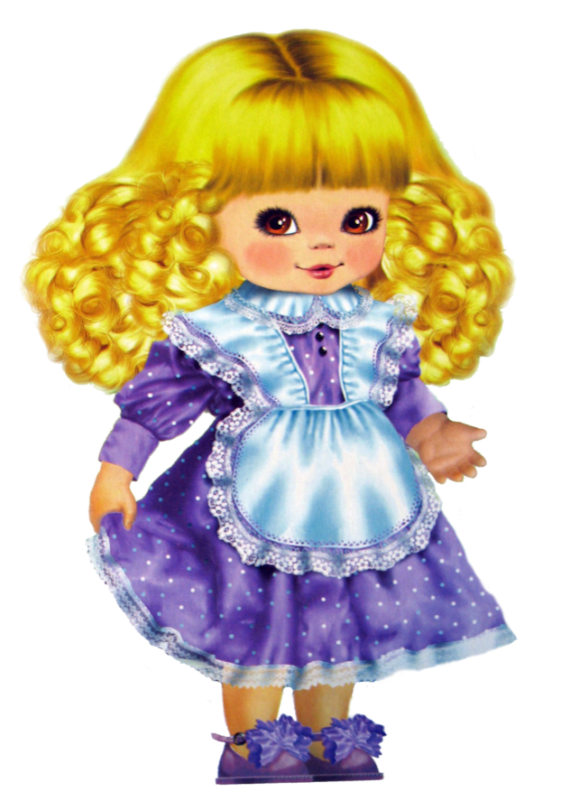

Бусы (последовательность)

Варежки (найди пару)

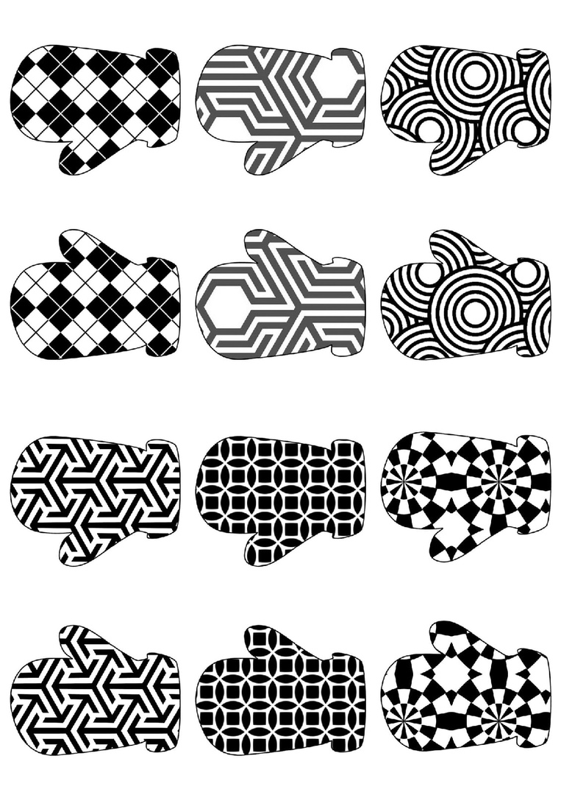

Чек-лист для подарков

 | 1 |  |  | 1
 | 4 |  |  | 4
 | 3 |  |  | 3
 | 2 |  |  | 2

 | 1 |  |  | 1
 | 3 |  |  | 2
 | 4 |  |  | 4
 | 2 |  |  | 3

Медали от Деда Мороза

Самоанализ игрового занятия

Учитель Иванова Л.В.
Класс 1А
Психолого-педагогическая характеристика класса
В классе обучается 5 человек, все дети с диагнозом F-70, два ребенка имеют расстройства аутистического спектра, в речи этих детей присутствует эхолалии. Обращенную речь понимают на простом бытовом уровне, могут выполнять простые инструкции. С ними работа ведется на уровне совместных действий с педагогом, все задания выполняются рука в руке. Один ребенок с синдромом Дауна.
3 человека могут справится с заданиями с частичной помощью, 2-е выполняют задания способом рука в руке. У всех детей графо-моторный навык не сформирован, мелкая моторика не развита, пространственная ориентация нарушена, что очень сильно затрудняет работу по письму.
Только 1 ребенок может внятно выразить свои потребности, выполнить простую просьбу, сообщить о выполненном задании, ответить на вопросы взрослого предложением.
Так как практически у всех обучающихся низкий уровень познавательной активности, были привлечены игровые методы, ребенок с РАС работал в паре с тьютором, все задания были доступны, понятны.

Тема урока «Закрепление счета в пределах 4»
Цель: совершенствование навыка счета в пределах 4.
Задачи:
Образовательные: закрепление счета в пределах 4 посредством игровых упражнений, соотношение количества с числом.
Коррекционные: коррекция и развитие внимания и памяти.
Воспитательные: воспитание умения работать в коллективе.

Тип урока: урок закрепления знаний.
Использование игровой формы занятия способствовало повышению мотивации к обучению и усвоению темы. Все обучающиеся были вовлечены в учебный процесс и каждое задание адаптировано под индивидуальные возможности ребенка. Дети работали с разнообразными заданиями, используя представленную информацию для повторения и закрепления знаний; учились осуществлять проверку; отвечали на вопросы.
Урок закрепления навыка счета в пределах 4, соотнесение количества предметов с числом. На предыдущих уроках знакомились с числами от 1 до 4, учились находить соседей числа, соотносить количество предметов с цифрой.

Формы организации познавательной активности:
фронтальная, индивидуальная.

Методы обучения:
Методы: наглядный, словесный, практический, игровой.
Этапы урока имели логическую последовательность, время на каждый этап распределено рационально.
План урока выполнен полностью. Уровень усвоения материала по данной теме можно оценить, как хороший.
Считаю, что цели урока я достигла - обучающиеся закрепили материал счет в пределах 4, соотнесение числа с количеством предметов.
6. Первичная проверка понимания.
7. Закрепление знаний.
8. Итог урока. Рефлексия.

Письмо от Деда Мороза

Дорогие ребята 1А класса. Приближается праздник Новый год и у меня очень много забот. Надо и елку нарядить, и подарки собрать, и лесных жителей поздравить, а один я не успеваю. Вы уже большие, многое умеете. Помогите мне, пожалуйста.

Ваш Дед Мороз

